Міністерство освіти і науки України

Національний університет „Львівська політехніка”

Кафедра “Електронних обчислювальних машин”



**Звіт з лабораторної роботи №1**

з дисципліни «Програмування ч.2 (ООП)»

на тему:

“Перевантаження функцій“

**Виконав:**

ст. групи КІ-12

Логин О.О.

**Прийняла доцент**

Пастернак І.І.

Львів – 2020

Мета: познайомитися із перевантаженням функцій.

Завдання: 17.

Написати реалізацію перевантажених функцій:

bool func(int* arr, int length);

bool func(char* str);

Функція func перевіряє чи елементи масиву між мінімальним і максимальним розташовані по зростанню.

Код програми, що виконує завдання:

#include <iostream>

bool func(int* arr, int length) { // функція для масиву чисел

bool flag = true; // прапорець розташування по зростанню

for (int i = 1; i < length; i++) // цикл який проходить масив

if (arr[i - 1] > arr[i]) // якщо бачимо, що елементи розташовані не за //зростанням, то встановлюємо прапорець в значення false

flag = false;

return flag; // вертаємо значення

}

bool func(const char *str) { // функція для стрічки символів

bool flag = true; // апорець розташування по зростанню

for (int i = 1; str[i] != 0; i++)// цикл який проходить масив

if (str[i - 1] > str[i]) // якщо бачимо, що елементи розташовані не за //зростанням, то встановлюємо прапорець в значення false

flag = false;

return flag; // вертаємо значення

}

int main() {

int arr[5] = { 1,2,5,3,5 }; // створюємо масиви

char str[] = "abcd\0";

std::cout << func(arr, 5); // викликаємо перевантажені функції

std::cout << func(str);

return 0;

}

Результат виконання програми:

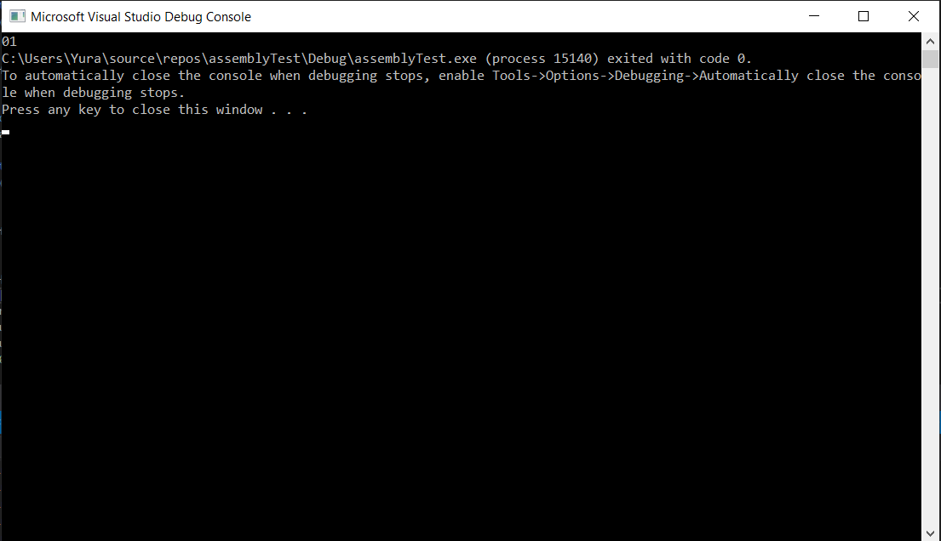

Отже, на цій лабораторній роботі я навчився перевантажувати функції в С++.